МИНИСТЕРСТВО НАУКИ и высшего образования

**РОССИЙСКОЙ ФЕДЕРАЦИИ**

Федеральное государственное автономное образовательное учреждение

высшего образования

«Санкт-Петербургский политехнический университет Петра Великого»

(ФГАОУ ВО «СПбПУ»)

**Институт среднего профессионального образования**

|  |  |
| --- | --- |
| СОГЛАСОВАНО  Мне не заплатили | директор  (подпись) Р. А. Байбиков  26.10.23 |

**RANOBEREAD**

**Руководство системного администратора**

**ЛИСТ УТВЕРЖДЕНИЯ**

**Электронный**

Представители

предприятия-

разработчика

**Главный инженер**

**(подпись)** А. К. Воробьев

**26.10.23**

**Начальник отдела**

**(подпись)** В.М. Сталлард

**Руководитель разработки**

**(подпись)** М.Ж. Данганат

**26.10.23**

**Исполнитель**

**(подпись)** А. К. Воробьев

**26.10.23**

**Нормоконтролер**

**(подпись)** Д. В. Иванова

**26.10.23**

**2023**

МИНИСТЕРСТВО НАУКИ и высшего образования

**РОССИЙСКОЙ ФЕДЕРАЦИИ**

Федеральное государственное автономное образовательное учреждение

высшего образования

«Санкт-Петербургский политехнический университет Петра Великого»

(ФГАОУ ВО «СПбПУ»)

**Институт среднего профессионального образования**

**RANOBEREAD**

**Руководство Системного Администратора**

**Электронный**

**Листов 9**

2023

**АННОТАЦИЯ**

Программа издана компанией Александрус Пакасти Корпорешен.

Руководство предназначена для того, что бы дать оператору разобраться в

программе.

В данном руководстве. содержаться такие пункты как: «Назначение программы», «Условия

выполнения программы», «Выполнение программы», «Сообщения оператору».

СОДЕРЖАНИЕ

1. Общие сведение 4

1.1. Назначение программы 4

1.2. Условия выполнения программы 4

2. Структура программы 5

3. Настройка программы 6

4. Проверка программы 9

5. Дополнитальные возможности 10

6. Сообщение системному программисту 10

# 

# ОБЩИЕ СВЕДЕНИЕ

## Назначение программы

Приложение служит для подбора и чтение книг.

## Условия выполнения программы

**1.2.1.** Программное обеспечение:

1) Браузер;

2) Интегрирования среда разработки;

3) База данных.

1.2.2. Аппаратные средства:

1) ОЗУ 32 гб оперативной памяти;

2) Процессор I9 10400K;

3) Блок питания минимум на 700В;

4) SSD на 5 TB;

5) HDD на 10 TB;

6) Видео карта RTX 4090 TI.

# СТРУКТУРА ПРОГРАММЫ

Переход на главную страницу осуществляется, переходом по ссылке: http://ranoberead.com с помощью браузера. С «Главной страницы» переход осуществляется на страницы: «Топ», «Поиск», «Каталог». Со страницы «Каталог», перейти на страницу «Страница книг» (рис. 9).

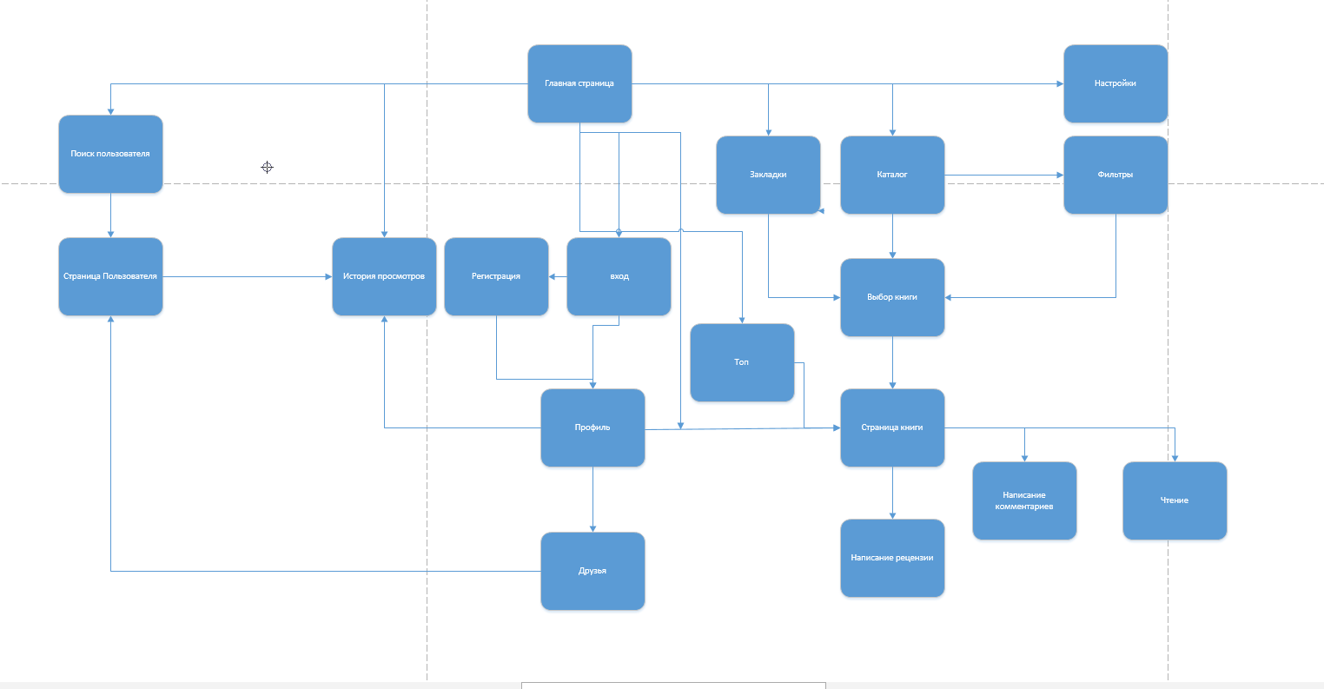

рис. 9

# НАСТРОЙКА ПРОГРАММЫ

Запустить файл «8_gimp-2.10.12-setup.exe» (рис. 1).

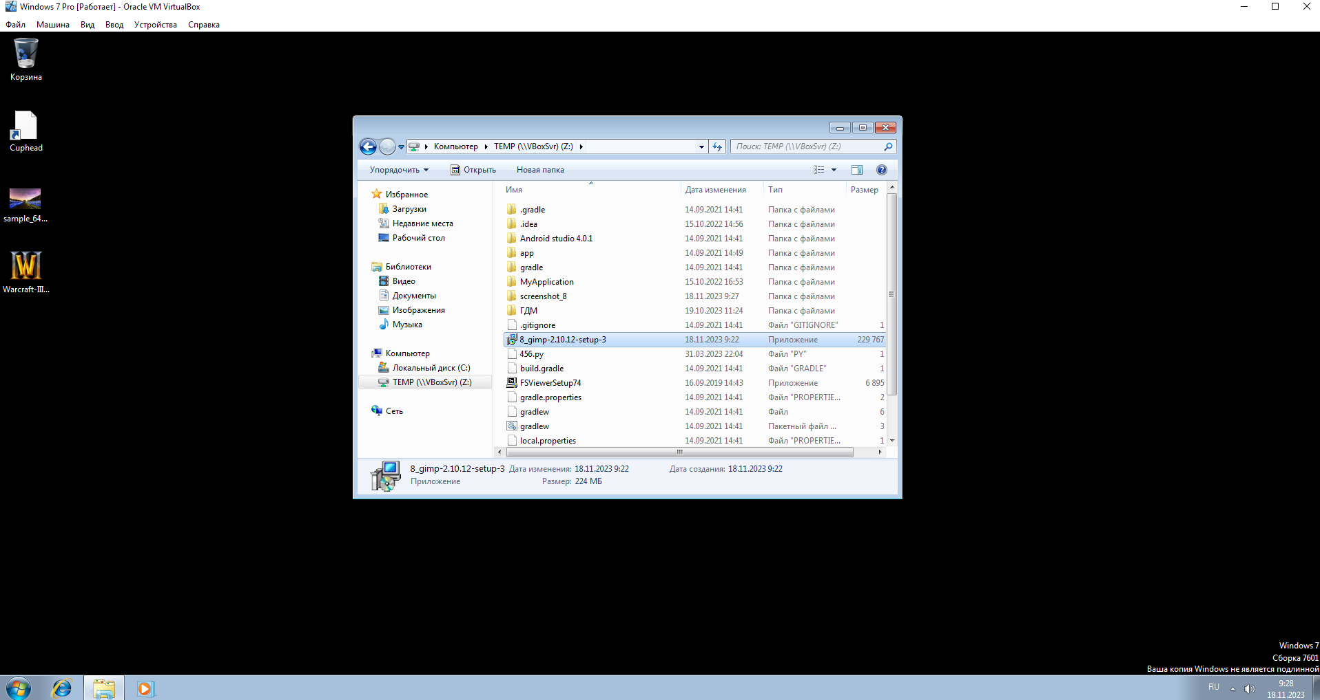

рис. 1

Выбрать язык и нажать «Ок» (рис. 2).

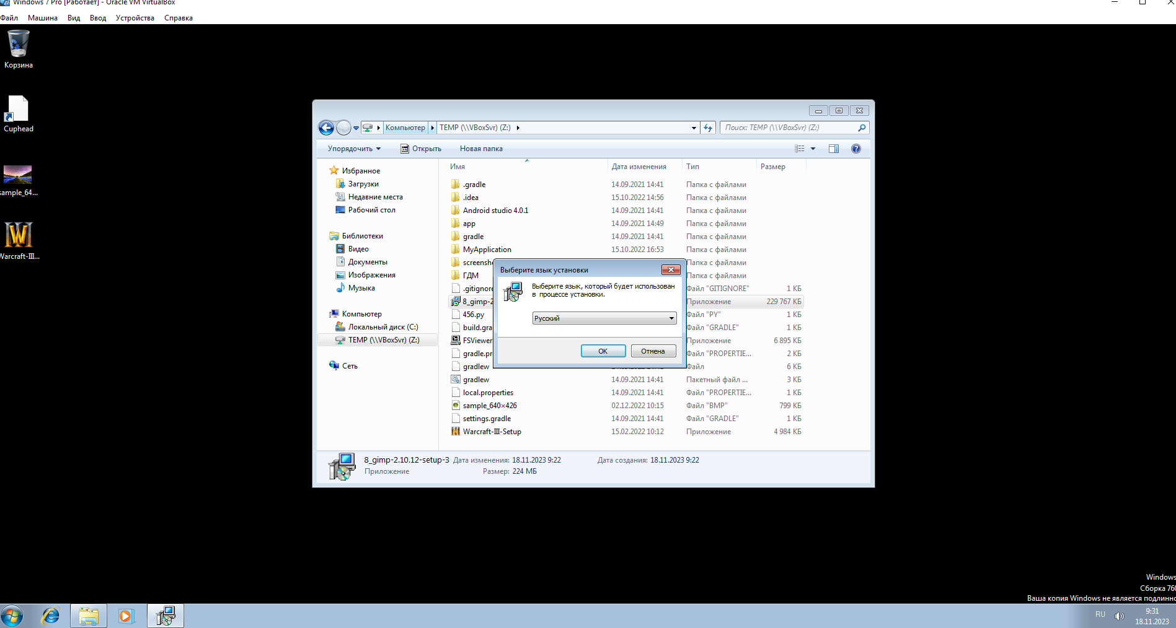

рис. 2

Выбрать нужный путь и нажать «Установить» (рис. 3).

рис. 3

Нажать на «Установить» (рис. 4) и начать установку. Если появиться предупреждение «Вы можете подвергаться мошенничеству», то согласиться и продолжить.

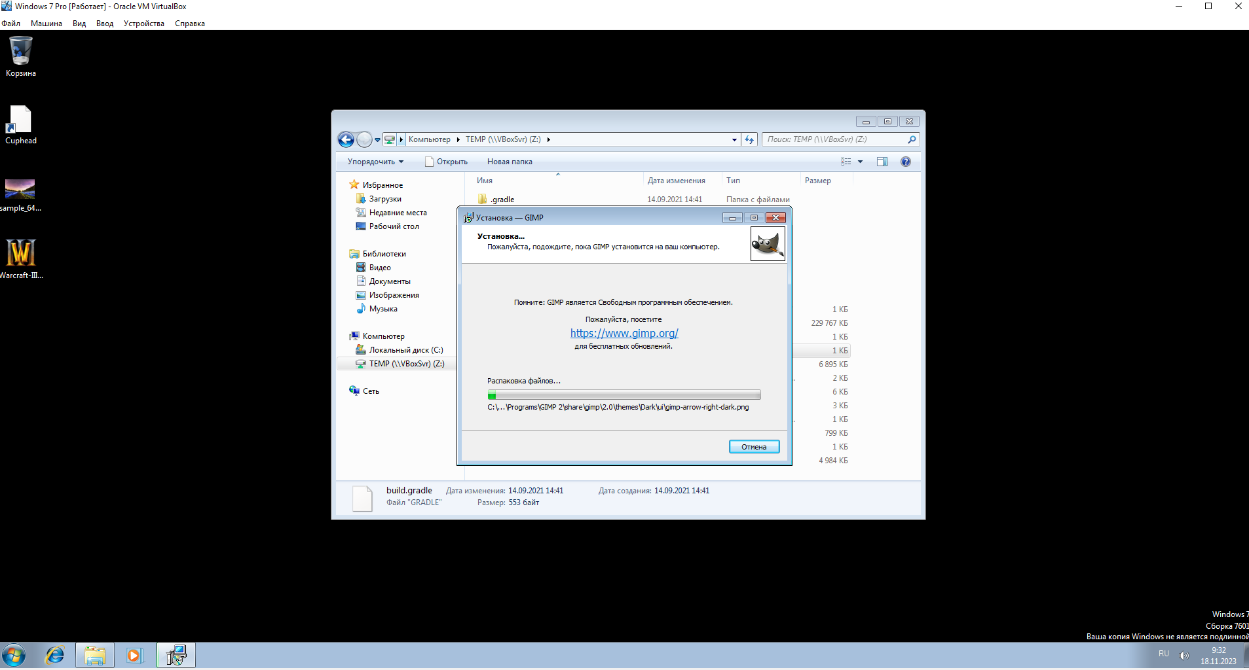

рис. 4

Зайти в настройки и изменить необходимые параметры. Нажать «Завершить» (рис.5) чтобы завершить процесс установки.

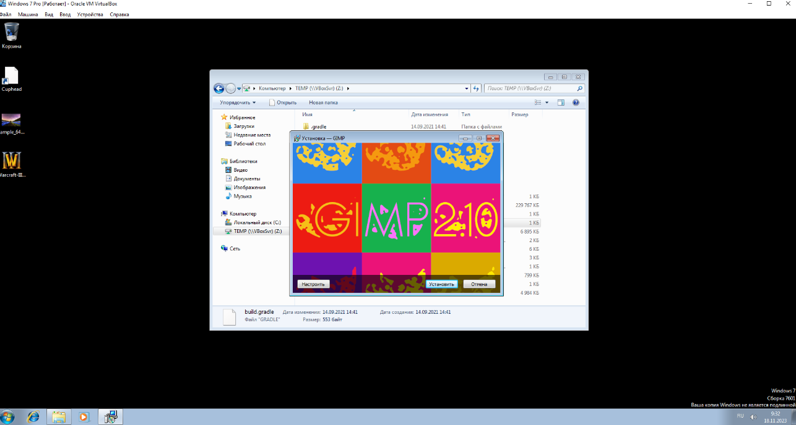

рис. 5

Программа готова к эксплуатации (рис. 6).

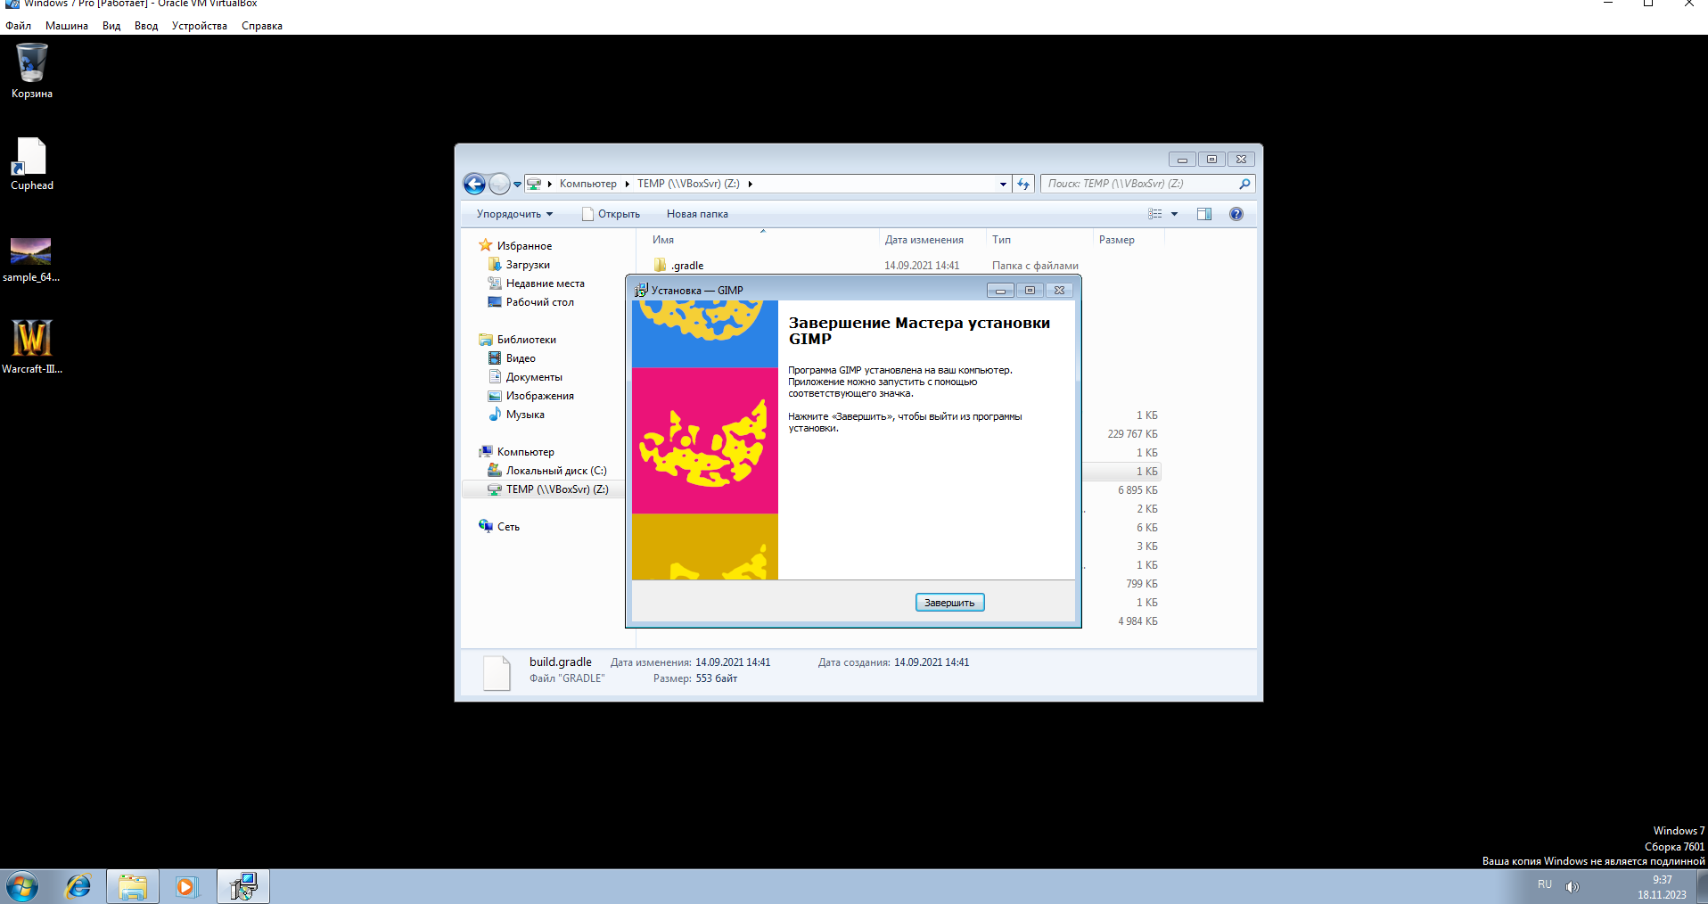

рис. 6

# ПРОВЕРКА ПРОГРАММЫ

Открыть сайт, перейдя по ссылке «http://ranoberead.com» (рис. 7).

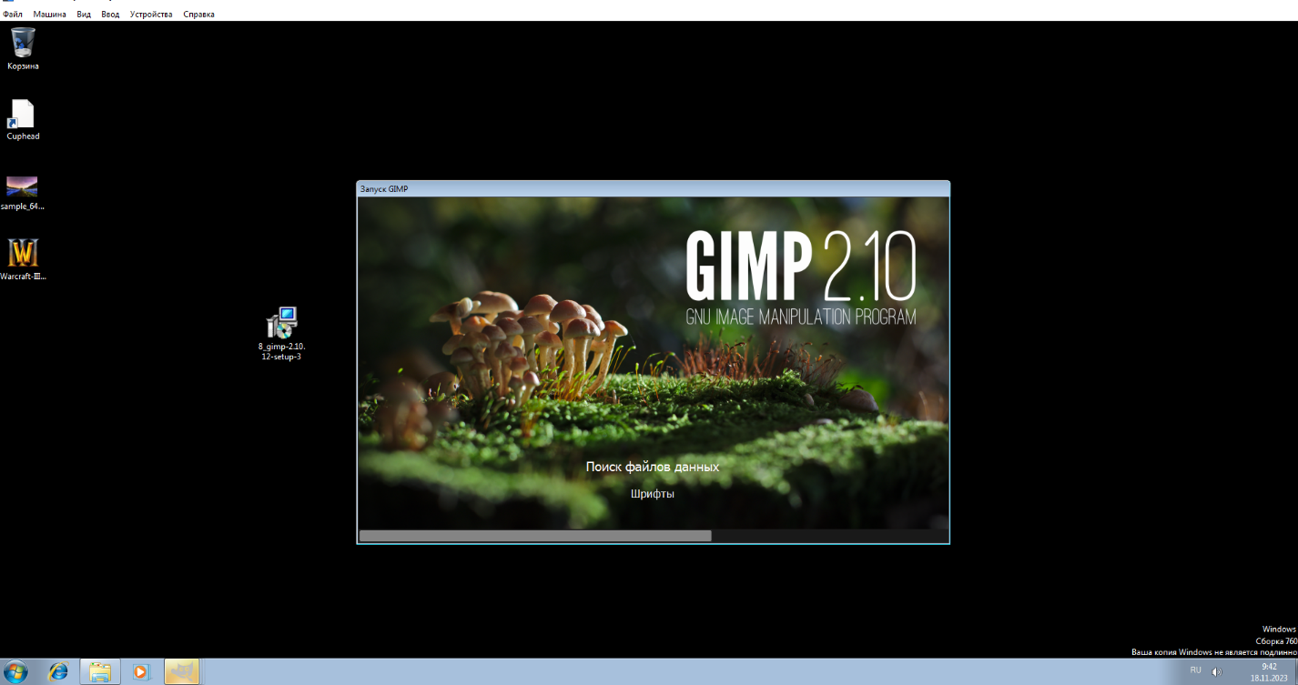

рис. 7

Если, перейдя по ссылке не появилась ошибка «500» или «404», то программа запущена успешна. После успешного запуска программы нажать кнопку «Вход» и если оператор успешно перешел на страницу «Вход», то программа готова к эксплуатации.

# ДОПОЛНИТАЛЬНЫЕ ВОЗМОЖНОСТИ

Информации по данному разделу нету.

# СООБЩЕНИЕ СИСТЕМНОМУ ПРОГРАММИСТУ

Информация по данному разделу нету.